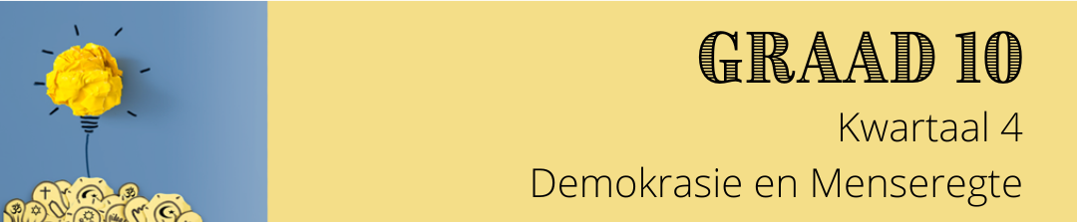
Les 1 – Werkkaart MEMO

Aktiwiteit 1: Skryf die volgende definisies in vanaf die PowerPoint.
GODSDIENS:
Verwys na 'n georganiseerde stelsel van oortuigings, seremonies en reëls wat gebruik word om 'n god of 'n groep gode te aanbid.

MONOTEÏSTIES:
Om in net een God te glo.

INHEEMS:

Geproduseer, om te leef of natuurlik in 'n bepaalde streek / omgewing te bestaan.

SEKTE:

'n Godsdiensgroep wat deel is van 'n groter groep en wie se lede almal soortgelyke oortuigings het.

ETIES:
Volgende aanvaarde gedragsreëls: dit wat moreel reg en goed is.

TRADISIES:

Maniere om te dink, op te tree of iets te doen wat deur 'n bepaalde groep, familie of samelewing gebruik word.

Aktiwiteit 2:
Gebruik die inligting van die GODSDIENS-NOTAS en die data hieronder om die opeenvolgende tabel te voltooi. As jy dit nie in die klas voltooi nie, moet jy dit vir huiswerk voltooi.

Persentasieverspreiding van godsdienstige affiliasie per provinsie, 2015
Godsdienstige affiliasie | Provinsie (persentasie)
Godsdienstige affiliasie | WK | OK | NK | VS | KZN | NW | GP | MP | LP | RSA
Christen | 87.8 | 83.5 | 98.4 | 97.7 | 78.5 | 93.3 | 87.1 | 93.2 | 79.9 | 86.0
Moslem | 5.3 | 0.4 | 0.9 | 0.6 | 2.0 | 1.5 | 2.4 | 0.8 | 0.9 | 1.9
Voorouerlik, stamgebonde, animisme, ander traditional Afrika gelowe | 2.8 | 8.6 | 0.0 | 1.4 | 12.3 | 3.0 | 2.3 | 4.0 | 4.5 | 5.4
Hindoe | 0.4 | 0.1 | 0.0 | 0.0 | 3.3 | 0.1 | 0.8 | 0.1 | 0.0 | 0.9
Joods | 0.5 | 0.0 | 0.1 | 0.0 | 0.1 | 0.0 | 0.6 | 0.0 | 0.1 | 0.2
Ander geloof | 0.7 | 0.2 | 0.3 | 0.1 | 0.5 | 0.1 | 0.6 | 0.4 | 0.2 | 0.4
Niks spesifiek | 2.6 | 7.2 | 0.3 | 0.1 | 3.3 | 2.1 | 6.3 | 1.5 | 14.4 | 5.2
Weet nie | 0.1 | 0.0 | 0.0 | 0.0 | 0.0 | 0.0 | 0.1 | 0.0 | 0.0 | 0.0
Totaal | 100.0 | 100.0 | 100.0 | 100.0 | 100.0 | 100.0 | 100.0 | 100.0 | 100.0 | 100.0

GODSDIENS | NAAM VAN GODHEID  GODSDIENSTIGE BOEK | GODSDIENSTIGE RITUEEL | REËLS OF PRAKTYKE | % in Suid-Afrika
Judaïsme | Torah | Die Hebreeuse woord "Shalom" beteken vrede wat vir hierdie groep mense baie belangrik is. | Die Joodse wette wat elke dag van hulle lewe gevolg word, sluit in:* Die gebooie van die Tora.* Die Talmud– 'n interpretasie van die Torah.* Die wette van die rabbi's (Joodse godsdiensleiers.) * gebruike wat om godsdiensredes ontwikkel is. | 0.2%
Christenskap | Die Bybel | Hulle godsdiensboek, die Bybel, leer in Romeine 12, "om in vrede met almal te lewe". | Die Christene beskou ook die Tien Gebooie as die basis van reg en verkeerd. In die Christendom is die fokus daarop om jou naaste lief te hê soos jy jouself liefhet en God met jou hele hart en siel lief te hê. | 68.6%
Afrika Christenskap | Bybel- en mondelinge tradisies | Hulle glo dat jy in 'n gemeenskap gebore word om as deel van 'n verenigde samelewing te leef. Daar is ook wysheid van die voorvaders. | Hulle glo dat jou geloof die mag het om jou te genees.* hulle respekteer tradisionele Afrika-godsdienstige oortuigings en die oortuigings rondom die mag van die voorouers.  *kerkprofete gee instruksies aan sy lidmate en die mense moet gehoorsaam wees om van siekte genees te word.* lidmate betaal tiendes en dra uniforms kerk toe. | 11.1%
Islam | Islamitiese wetgewing kan gevind word:  * in die Koran- die Islamitiese godsdienstige boek * die Sunnah - die tradisies of praktyke van die profeet Mohammed.  * die menings van Moslem geleerdes. | Hulle godsdiensboek sê: 'Elkeen wat 'n siel doodgemaak het, word beskou asof hy die hele mensdom doodgemaak het en elkeen wat 'n lewe red, word beskou asof hy die lewens van die hele mensdom gered het.' | Islam beklemtoon die belangrikheid van die vyf pilare van Islam vir die alledaagse lewe:* liefdadigheid * verklaar jou geloof * Verpligte gebed * Pelgrimstog na Mekka * vas tydens Ramadan | 1.9%
Hindoeïsme | Brahma, Vishnu of Shakti, afhangende van die sekte.  Die Vedas | Verdraagsaamheid van alle gelowe omdat hulle glo dat alle paaie tot dieselfde doel lei. | Sommige Hindoe-praktyke fokus op die uitvoering van pligte op verskillende stadiums van die lewe:*vroeë jare- skool- verwerf kennis * middeljare - fokus op die huwelik en ondersteun jou ouers * ouer jare - fokus op geestelike dinge * l  aaste jare - verbreek alle bande met die wêreld op. Dink aan geestelike dinge en lees die Vedas (heilige geskrifte). | 0,9%

